**ДЕПАРТАМЕНТ ОБРАЗОВАНИЯ И НАУКИ КОСТРОМСКОЙ ОБЛАСТИ**

**ОБЛАСТНОЕ ГОСУДАРСТВЕННОЕ БЮДЖЕТНОЕ   
ПРОФЕССИОНАЛЬНОЕ ОБРАЗОВАТЕЛЬНОЕ УЧРЕЖДЕНИЕ  
 «КОСТРОМСКОЙ ЭНЕРГЕТИЧЕСКИЙ ТЕХНИКУМ ИМ. Ф.В. ЧИЖОВА»**

**Химико - технологическое отделение**

**специальность** 09.02.07 Информационные системы и программирования  
**квалификация**: Специалист по информационным системам

**ВЫПУСКНАЯ КВАЛИФИКАЦИОННАЯ РАБОТА**

**на тему:**

Внедрение «1С: Библиотека подключаемого оборудования» в нетиповую конфигурацию на платформе «1С: Предприятие 8»

Работу выполнил

студент 4 курса 1 группы

**Майдиков Денис Игоревич**

(подпись)

Руководитель ВКР **Агеенкова Татьяна Владимировна,**  
преподаватель специальных информационных дисциплин.

(решение о допуске)

Смирнова Н.В.,  
председатель ПЦК профессиональных  
IT дисциплин

«___»___________ 20___г.

Кострома   
2023 г.

ОТЗЫВ НАУЧНОГО РУКОВОДИТЕЛЯ

ВЫПУСКНОЙ КВАЛИФИКАЦИОННОЙ РАБОТЫ

Выпускная квалификационная работа выполнена студентом

_____________________________________________________________________________

(Ф.И.О. полностью)

отделения ____________________________________________________________________

группа _______________________________________________________________________

специальность (направление подготовки) __________________________________________

научный руководитель__________________________________________________________________

(Ф.И.О. полностью, ученая степень, звание, должность)

дата представления работы на ПЦК «_____» _________________________ 20 ___ г.

ОТЗЫВ

Характеристика работы и выпускника

__________________________________________________________________________________________________________________________________________________________________________________________________________________________________________________________________________________________________________________________________________________________________________________________________________________________________________________________________________________________________________________________________________________________________________________________________________________________________________________________________________________________________________________________________________________________________________________________________________________________________________________________________________________________________________________________________________________________________________________________________________________________________________________________________________________________________________________________________________________________________________________________________________________________________________________________________________________________________________________________________________________________________________________________________________________________________________

Задание на выпускную квалификационную работу выполнено полностью (не полностью). Подготовка студента соответствует (в основном соответствует, не соответствует) требованиям ФГОС СПО по направлению подготовки (специальности).

Предложение о допуске к защите

__________________________________________________________________________________________________________________________________________________________

_____________________________________________________________________________

_____________________________________________________________________________

«___»______________ 20 ___ г. Научный руководитель ___________________

РЕЦЕНЗИЯ НА ВЫПУСКНУЮ КВАЛИФИКАЦИОННУЮ РАБОТУ

Выпускная квалификационная работа выполнена

студентом ____________________________________________________________________

(Ф.И.О. полностью)

отделение_____________________________________________________________________

специальность_________________________________________________________________

наименование темы ____________________________________________________________

_____________________________________________________________________________

рецензент_____________________________________________________________________

_____________________________________________________________________________

(Ф.И.О., место работы, должность ,ученая степень, звание)

ОЦЕНКА ВЫПУСКНОЙ КВАЛИФИКАЦИОННОЙ РАБОТЫ

|  |  |  |
| --- | --- | --- |
| **№** | **Показатели** | **Оценочное суждение**  **Максимально 5 баллов** |
| 1. | Актуальность тематики работы |  |
| 2. | Степень полноты обзора состояния вопроса и корректность постановки задачи |  |
| 3. | Уровень и корректность использования в работе различных методов исследований |  |
| 4. | Степень комплексности работы, применения в ней знаний различных дисциплин |  |
| 5. | Ясность, четкость, последовательность и обоснованность изложения |  |
| 6. | Применение современного математического и программного обеспечения, информационных технологий |  |
| 7. | Качество оформления выпускной квалификационной работы: общий уровень грамотности, стиль изложения, качество иллюстраций, соответствие требованиям стандартов |  |
| 8. | Объем и качество выполнения графического материала, его соответствие тексту и стандартам |  |
| 9. | Оригинальность и новизна полученных результатов |  |

Отмеченные достоинства

____________________________________________________________________________________________________________________________________________________________________________________________________________________________________________________________________________________________________________________

Отмеченные недостатки

____________________________________________________________________________________________________________________________________________________________________________________________________________________________________________________________________________________________________________________

Итоговая оценка (в баллах)______________________________________________________

«___»_______________________20 __ г. Рецензент_______________

(подпись)

**Оглавление**

Сокращения, используемые в документе. 6

Введение. 7

Глава 1. Обоснование объекта внедрения 8

1.1 Краткая информация об информационной системе 8

1.2 Общие требования к внедрению БПО 8

1.3 Основные принципы работы БПО 8

1.4 Перечень поддерживаемого оборудования 9

Глава 2. Обзор "1С: Библиотеки Подключаемого Оборудования" 10

2.1 Основные возможности и преимущества использования БПО 10

2.2 Анализ требований к интеграции оборудования с "1С: Предприятие" 11

2.3 Определение объема работ и сроков внедрения 12

Глава 3. Этапы внедрения БПО в типовую конфигурацию 13

3.1.2 Серверное расположение ИБ 17

3.2 Внедрение БПО в конфигурацию 22

3.3 Настройка рабочего места. 23

3.4 Реализация механизма работы с принтером. 25

Глава 4. Результаты внедрения БПО в типовую конфигурацию 29

4.1. Оценка эффективности внедрения 29

4.2. Анализ экономической выгоды от использования БПО 30

4.3. Оценка удовлетворенности пользователей системы 31

Заключение 32

Список иллюстраций 33

Приложения 34

Приложение 1 34

Приложение 2 38

Список использованных источников 39

# Сокращения, используемые в документе.

**ИС –** информационная система.

**АИС** – автоматизированная информационная система.

**БД** – база данных.

**ИБ** – Информационная база.

**БПО –** Библиотека Подключаемого Оборудования.

**БСП –** Библиотека Стандартных Подсистем.

**ПО** – Подключаемое оборудование.

**ЮТ** – Информационная система «Ювелирная Торговля».

**ЮП –** Информационная система «Ювелирное Производство».

# Введение.

Автоматизация бизнес-процессов является важной составляющей успешного функционирования любой компании. Одним из ключевых аспектов автоматизации является работа с оборудованием, которое используется в рамках бизнес-процессов. "1С: Библиотека Подключаемого Оборудования" (БПО) – программный модуль, предназначенный для интеграции различных устройств с системой "1С: Предприятие". В данном дипломном проекте будет рассмотрено внедрение БПО в типовую конфигурацию. Это позволит использовать программное обеспечение наиболее эффективным способом и добиться максимальной отдачи от внедрения.

Цель выпускной квалификационной работы является внедрение работы с подключаемым оборудованием для информационной системы, с использованием технологий разработки «1С: Предприятие 8.3».

Поставлена задача реализовать механизм, позволяющий работать с ПО, для увеличения эффективности работы с ИС.

Разработка ИС производилась с учетом следующих профессиональных компетенций модуля ПМ.02 «Участие в разработке информационных систем»:

ПК 2.1. Участие в разработке технического задания.

ПК 2.2. Программирование в соответствии с требованиями технического задания.

ПК 2.3. Применение методики тестирования разрабатываемых приложений.

# Глава 1. Обоснование объекта внедрения

## **Краткая информация об информационной системе**

«Ювелирная Торговля» — это ИС, в которую будет производится внедрение. Данная система была разработана нашей компанией, в которой я проходил производственную и преддипломную практику. Из названия, можно понять, что суть ИС связана с ювелирной отраслей. Краткая информация о ней:

Данная система позволяет вести учет заказов и продаж ювелирных изделий, которые были созданы заводом/компанией. Все изготовленные изделия попадают в базу из другой системы «Ювелирное производство» (также созданное нашей компанией). Основная суть ЮТ – реализация товаров и услуг. Актуальность данной темы заключается в том, что основная прибыль и работа ювелирный магазинов/компаний заключается в покупке/продаже созданных изделий. Поэтому, внедрение такой библиотеки как БПО значительно ускорит и улучшит этот момент.

## **Общие требования к внедрению БПО**

* Работа с ПО. Внедрение должно дать тот результат, который поможет нашим клиентам реализовать механизм работы с оборудованием
* Простота работы с ПО. Сама работа с ПО должно быть проста, чтобы человек, который мало разбирается в компьютерах, мог работать с ними.
* Результат. В результате работы с ПО клиент должен получить ожидаемый результат: печать чеков, работа со сканером штрихкодов, работа с эквайринговым терминалом.

## **Основные принципы работы БПО**

1С: Библиотека Подключаемого Оборудования (БПО) — это набор компонентов и интерфейсов, предназначенных для связи программ 1С с внешним оборудованием. Она позволяет управлять различными устройствами, такими как кассовые аппараты, сканеры штрих-кодов, принтеры чеков и т.д. Основными принципами работы БПО являются:

* Совместимость с 1С: БПО разработана специально для работы с программными продуктами компании 1С, что обеспечивает ее максимальную совместимость и интеграцию.
* Надежность: БПО проходит сертификацию со стороны производителей оборудования, что гарантирует его совместимость и надежность в работе.
* Гибкость: БПО поддерживает работу с разными типами оборудования и может быть легко настроена для работы с конкретными устройствами.
* Простота использования: БПО имеет простой и интуитивно понятный интерфейс, что упрощает его использование даже для пользователей без специальных знаний в области программирования.
* Расширяемость: БПО поддерживает создание дополнительных модулей и компонентов, что позволяет расширять его функциональность и использовать с новыми типами оборудования.
  1. **Перечень поддерживаемого оборудования**

Список поддерживаемого оборудования в 1С: Библиотека Подключаемого Оборудования зависит от конкретной версии программного продукта. В целом, следующие типы оборудования могут быть подключены к 1С:

* Кассовые аппараты;
* Считыватели штрих-кодов;
* Принтеры чеков;
* Электронные весы;
* Банковские терминалы;
* Терминалы оплаты;
* Магнитные карты и считыватели магнитных карт;
* RFID метки и считыватели RFID.

Для каждого типа оборудования в БПО предусмотрены соответствующие модули и компоненты, которые позволяют программным продуктам 1С взаимодействовать с устройством. Важно отметить, что для работы с некоторыми типами оборудования может потребоваться дополнительное программное обеспечение или настройка со стороны производителя устройства.

1.5 Основные возможности и преимущества использования БПО

# Глава 2. Обзор "1С: Библиотеки Подключаемого Оборудования"

**2.1 Основные возможности и преимущества использования БПО**

Основные возможности и преимущества использования 1С: Библиотеки Подключаемого Оборудования (БПО) включают:

* Управление различными типами оборудования: БПО позволяет подключать к программам 1С различные типы оборудования, такие как кассовые аппараты, сканеры штрих-кодов, принтеры чеков, весы и др.
* Автоматизация бизнес-процессов: БПО помогает автоматизировать бизнес-процессы, связанные с управлением оборудованием. Например, при продаже товаров на кассе можно автоматически формировать чек, провести оплату, отправить данные в бухгалтерию и т.д.
* Ускорение работы: Использование БПО позволяет сократить время на выполнение операций, связанных с работой оборудования. Например, при использовании сканера штрих-кодов можно быстро и точно считать информацию о товарах.
* Максимальная совместимость: Библиотека полностью совместима с программными продуктами компании 1С, что обеспечивает максимальную интеграцию и удобство использования.
* Легкость настройки: БПО имеет простой интерфейс, что позволяет легко настроить работу с конкретным типом оборудования.
* Гибкость: БПО может быть легко расширен и дополнен новыми модулями и компонентами для работы с новыми типами оборудования.
* Надежность и безопасность: Программные продукты 1С и БПО проходят сертификацию со стороны производителей оборудования и обеспечивают надежную и безопасную работу с данными.
* Экономия времени и ресурсов: Использование БПО позволяет сократить время на обработку данных и выполнение операций, что экономит ресурсы компании и повышает ее эффективность.

**2.2 Анализ требований к интеграции оборудования с "1С: Предприятие"**

Интеграция оборудования с "1С: Предприятие" может потребовать выполнения следующих требований: Наличие драйверов и библиотек для работы с конкретным типом оборудования. Каждый тип оборудования имеет свой уникальный набор функций и способ взаимодействия с компьютером. Для работы с ними необходимо наличие соответствующих драйверов и библиотек. Совместимость оборудования с программным обеспечением "1С: Предприятие". Оборудование должно быть совместимо с используемой версией программного обеспечения "1С: Предприятие". Это позволит корректно передавать данные между программой и оборудованием. Понимание протоколов обмена данными. Один из основных аспектов интеграции оборудования с "1С: Предприятие" — это понимание протоколов обмена данными между оборудованием и программой. Например, кассовый аппарат может использовать протокол X-Report или Z-Report для передачи данных о продажах в программу "1С: Предприятие". Настройка программных модулей для работы с оборудованием. Для интеграции оборудования с "1С: Предприятие" может потребоваться настройка специальных программных модулей. Эти модули позволяют работать с функциями оборудования внутри программы 1С и выполнять необходимые операции, такие как продажи, оплаты, складские операции и т.д.

Тестирование и отладка. После установки и настройки всех компонентов, необходимо провести тестирование системы на работу с оборудованием. В процессе тестирования можно выявить ошибки и проблемы в работе интеграции и исправить их. Поддержка и обслуживание. После внедрения системы и ее запуска на поддержку могут возникнуть вопросы и проблемы. Для их решения нужно обеспечить комплексную поддержку и обслуживание системы.

**2.3 Определение объема работ и сроков внедрения**

Определение объема работ и сроков внедрения 1С: Библиотеки Подключаемого Оборудования в типовую конфигурацию может зависеть от следующих факторов:

* Количество и тип оборудования, которое необходимо подключить к программе.
* Сложность настройки программных модулей для работы с оборудованием.
* Наличие документации и инструкций по настройке и использованию БПО и оборудования.
* Опытность и квалификация специалистов, занимающихся внедрением системы.
* Обычно внедрение БПО в типовую конфигурацию занимает от нескольких дней до недели. В течение этого времени специалисты проводят следующие работы:
* Установка и настройка БПО в системе "1С: Предприятие".
* Проверка совместимости оборудования с программным обеспечением "1С: Предприятие".
* Установка и настройка драйверов и библиотек для работы с оборудованием.
* Настройка программных модулей для работы с оборудованием.
* Тестирование и отладка системы на работу с оборудованием.

Если в процессе внедрения возникают проблемы, работа может затянуться на неопределенный срок. Чтобы избежать таких ситуаций, рекомендуется проводить все работы по внедрению системы совместно с квалифицированными специалистами компании-разработчика или сертифицированными партнерами. Они могут помочь определить объемы работ и сроки внедрения, а также предоставить дополнительные материалы для обучения персонала и поддержки системы.

# Глава 3. Этапы внедрения БПО в типовую конфигурацию

Для начала внедрения БПО нам потребуется сама платформа «1С: Предприятие 8». Сам дистрибутив можно скачать с официального сайта, но для полноценной работы с программой потребуется лицензия, поставляемой официальным поставщиком (1С) или компанией, которая занимается разработкой приложения. В данном случае, лицензии для наших клиентов мы поставляем сами. Следующий этап состоит в выборе локации ИС: локально или на сервере. Разберем оба варианта.

**3.1 Виды расположения информационной базы**

**3.1.1 Локальный вариант нахождения информационной базы.**

1. Первым этапом мы запускаем нашу платформу через ярлык.
2. В окне списка информационных баз мы выбираем пункт «Добавить»

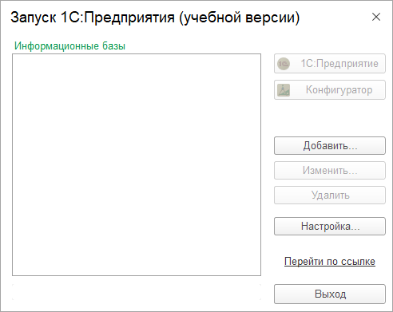

Рисунок 1 Добавление ИС в список

1. Выбираем пункт «Создание новой информационной базы»

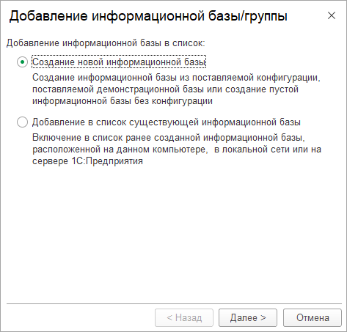

Рисунок 2 Создание ИС

1. Выбираем пункт «Создание информационной базы без конфигурации»

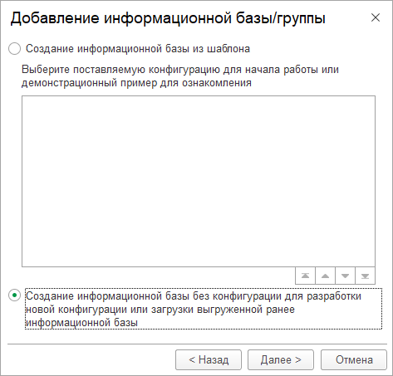

Рисунок 3 Создание ИС

1. Вводим название нашей будущей информационной базы.
2. Указываем каталог, где будет хранится наша файловая база.
3. После того, как мы выполнили все предыдущие пункты, запускаем конфигуратор.

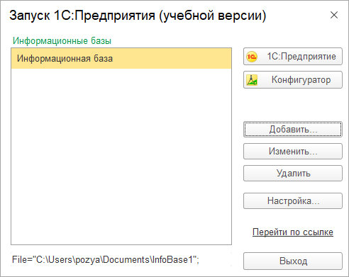

Рисунок 4 Загрузка ИС

1. После открытия «Конфигуратора», наш менеджер предоставит актуальную версию нашей программы. Сам файл представляет собой файл, в котором находится готовая конфигурация без каких-либо данных.
2. Для того, чтобы загрузить вариант конфигурации нужно перейти в пункт «Конфигурация» -> «Загрузить конфигурацию из файла» и выбрать файл.
3. 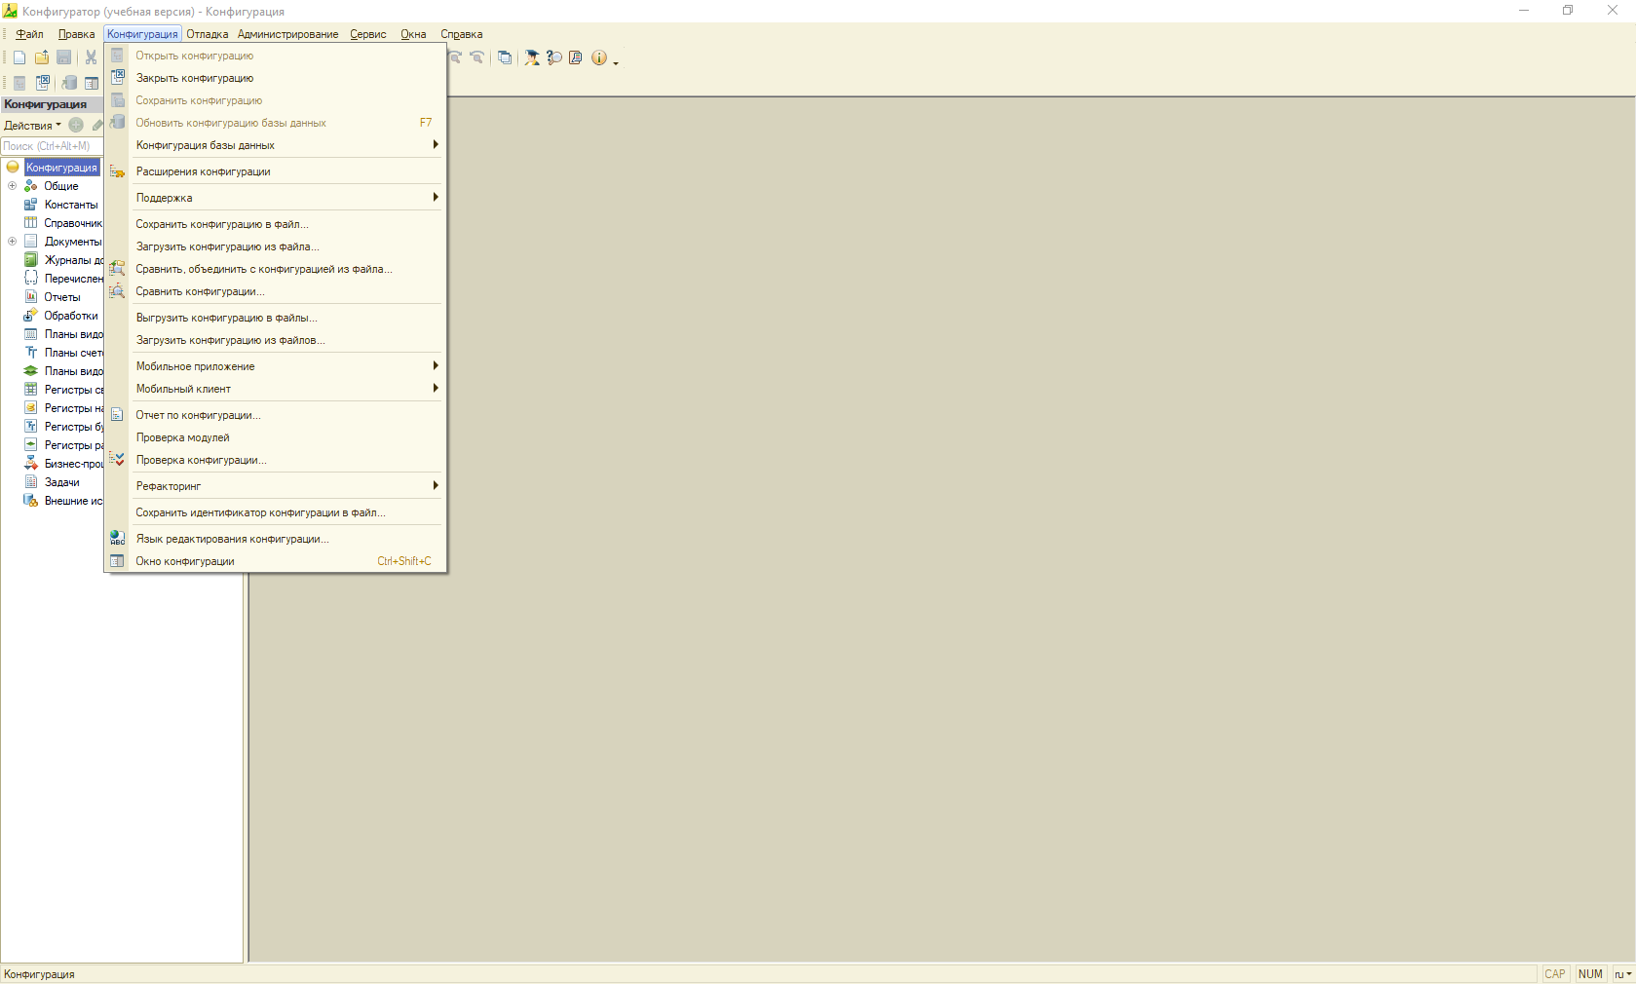Локальный вариант установки нашей базы завершен. База готова к эксплуатации.

Рисунок 5 Загрузка ИС

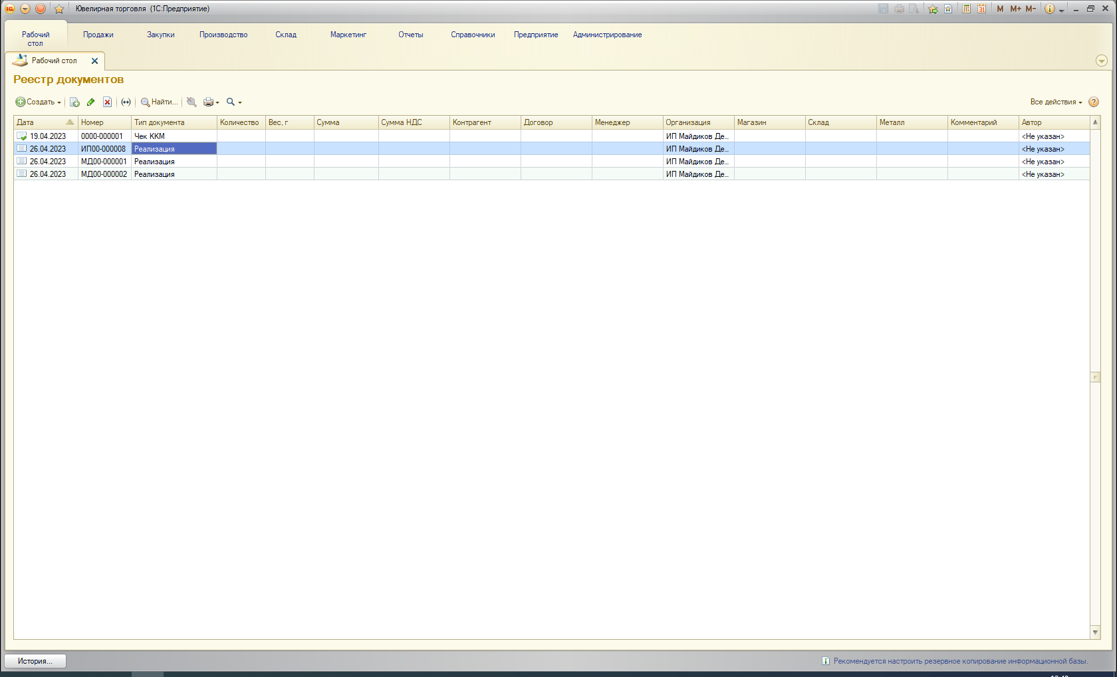

Рисунок 6 Результат создании базы

**3.1.2 Серверное расположение ИБ**

Для серверного расположения ИБ нам потребуется сервер с настройками для работы с базой и сама база. Публикация базы происходит через программное обеспечение от «1С» под названием «Администрирование серверов 1С Предприятия x86-64». После открытия программы нам потребуется добавить сервер, где будет храниться наша будущая база. Нажатием правой кнопки мыши на поле «Центральный сервер 1С Предприятие» нажимаем добавить.

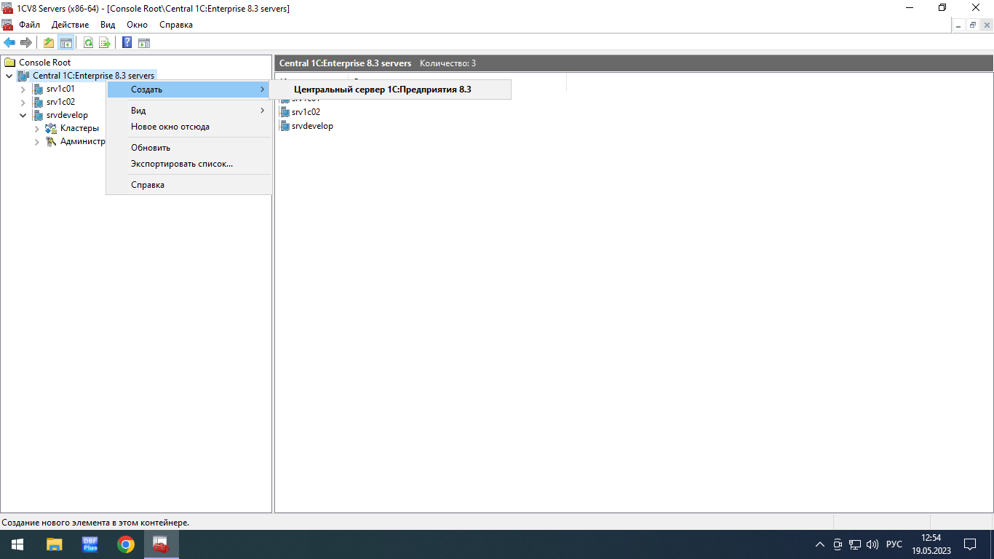

Рисунок 7 Создание базы на сервере

В поле «Имя» вводим название нашего сервера и нажимаем «ОК».

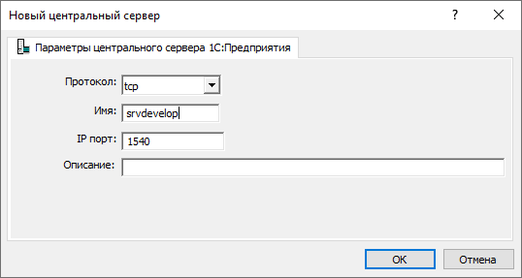

Рисунок 8 Создание базы на сервере

Наш добавленный сервер отобразиться в списке:

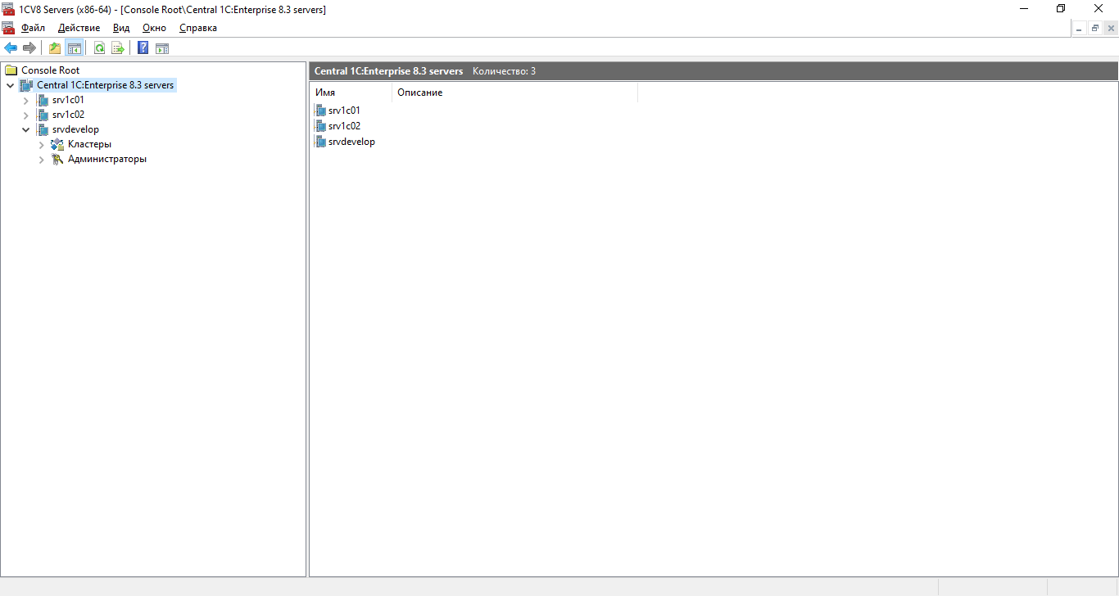

Рисунок 9 Создание базы на сервере

Создаем информационную базу.

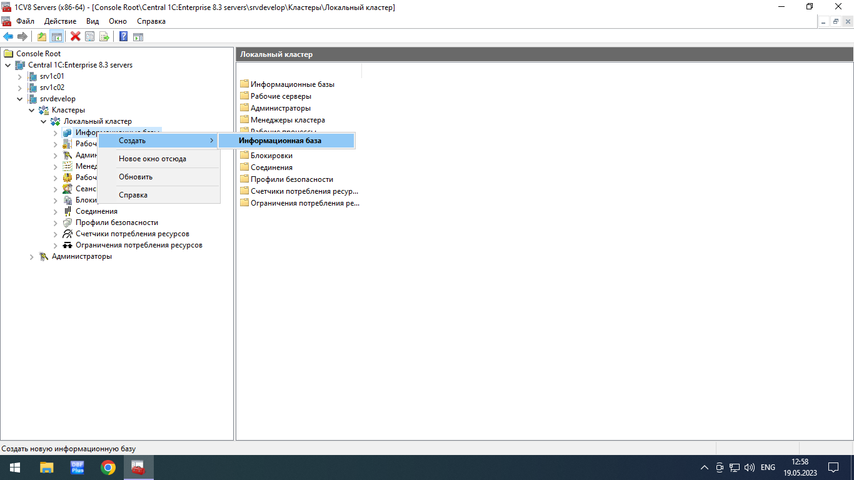

Рисунок 10 Создание базы на сервере

В ново появившемся окне заполняем данные о нашей будущей ИБ.

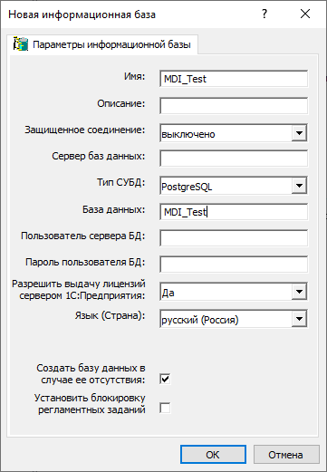

Рисунок 11 Заполненные данные для серверного варианта базы

Нажимаем «ОК».

Наша новая созданная база появится в списке ИС

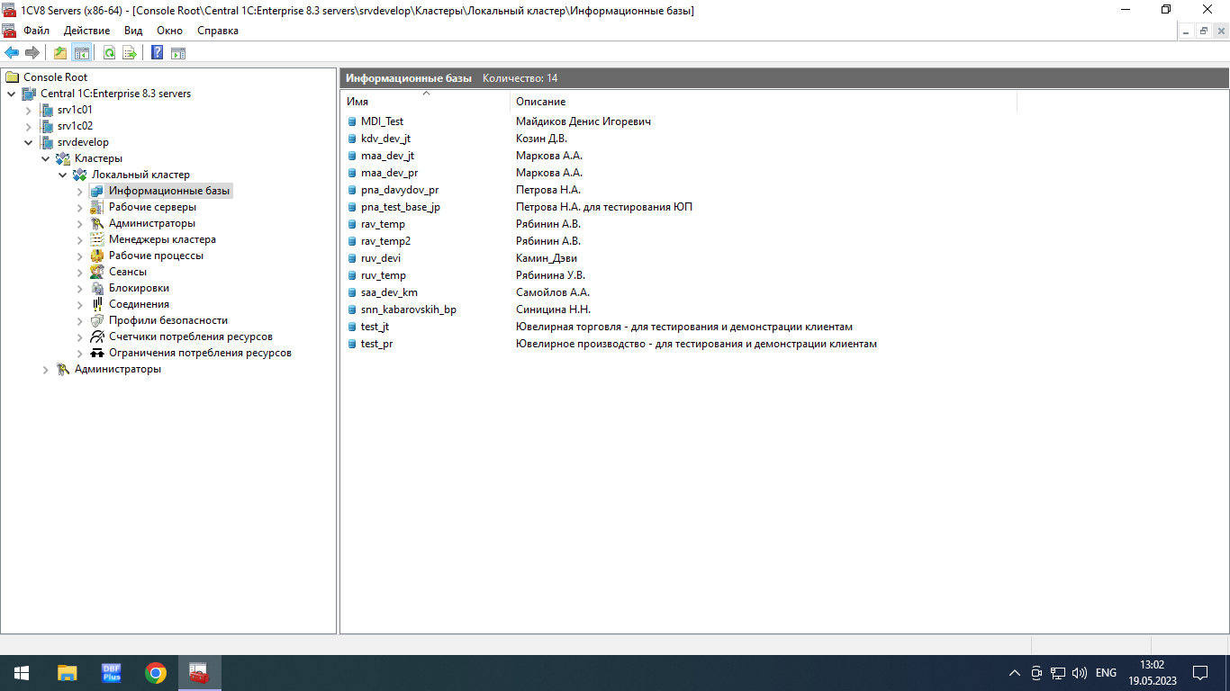

Рисунок База в списке серверов

Чтобы зайти в нее, нужно сделать те же шаги, как и при локальном способе, но при добавлении новой базы, выбрать вариант «Добавление в список существующей информационной базы»

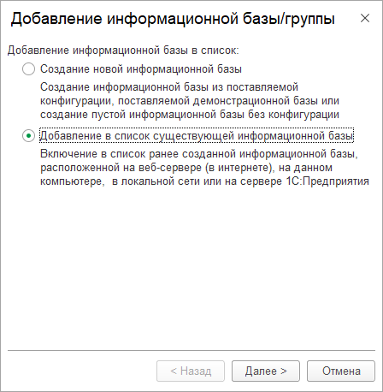

Рисунок 13 Добавление базы в список

Заполняем имя нашей ИС и ставим галку, что наша информационная база находится на сервере «1С» и заполняем данные о сервере (имя сервера и имя информационной базы для сервера). Дальше повторяем те же шаги, что и при локальном варианте расположения.

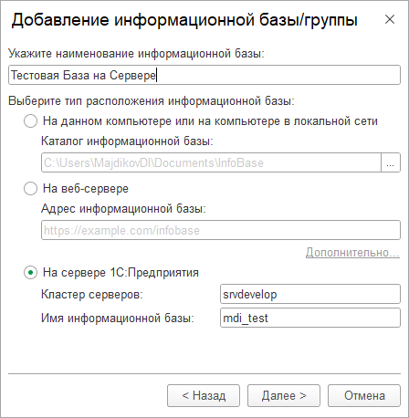

Рисунок 14 Добавление базы

**3.2 Внедрение БПО в конфигурацию**

Перед началом внедрения БПО нужно узнать версию БСП (если она имеется), так как более актуальные версии БПО не будут работать на старой версии БСП. После того, как мы узнали версию БСП нашей ИС мы переходим на официальный сайт «1С» и качаем дистрибутив БПО и устанавливаем его. Сам дистрибутив представляет из себя шаблон информационной базы, в которой хранятся демо представления работы этой библиотеки. В корней папке, куда мы установили БПО находится файл с расширением «.cf», в котором есть всем механизмы для работы с этой библиотекой. Когда мы вытащили этот файл, переходим в конфигуратор нашей ИС и выбираем пункт «Сравнение и объединение конфигураций» и открываем наш предыдущий файл. В окне сравнение мы выбираем те модули, которые нам потребуются для работы, а именно: работа с ККТ, сканер штрихкода, работа с эквайрингом для оплаты с карты. Сама библиотека дает нам модули и драйвера, которые позволяют создать реализацию работы с этим типом оборудованием. Так же, нужно было реализовать работу с «кассиром». БПО содержит такой элемент, как «Рабочее место кассира», которое позволяет управлять ККТ для открытия и закрытия смены, а также для печати итогового отчета с информацией, сколько денег осталось в кассе.

**3.3 Настройка рабочего места.**

Перед началом работы с оборудованием его необходимо подключить. Для этого следует узнать модель своего принтера. На практике, все компании используют две фирмы принтеров: АТОЛ и Штрих-М. После того, как мы узнали модель нашего принтера, мы подключаем его к компьютеру и даем операционной системе установить эмулятор COM-порта для работы с ним. После, переходим в ЮТ и во вкладке «Администрирование» ставим галку напротив «Подключаемое оборудование». В справочники «Подключаемое оборудование» нажимаем кнопку «Создать» и заполняем данные.

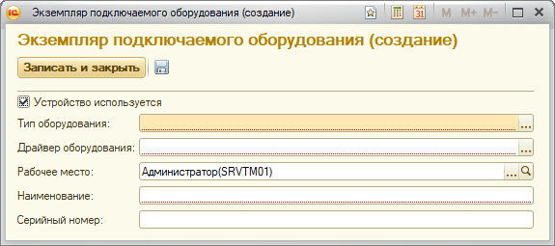

Рисунок 15 Окно для создания ПО

В поле «Тип оборудования» выбираем «ККТ с передачей данных» и выбираем драйвер оборудования исходя из модели нашего оборудования. Выбираем организацию, на которую будет зарегистрирован наш принтер.

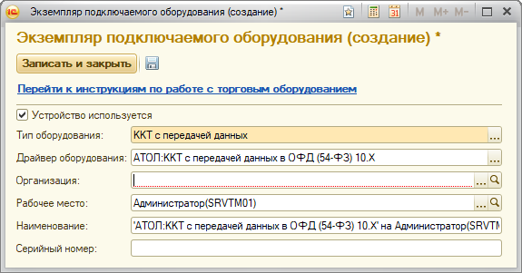

Рисунок 16 Окно для создания ПО

Нажимаем записать и закрыть. После переходим в созданный элемент справочника и настраиваем параметры подключения.

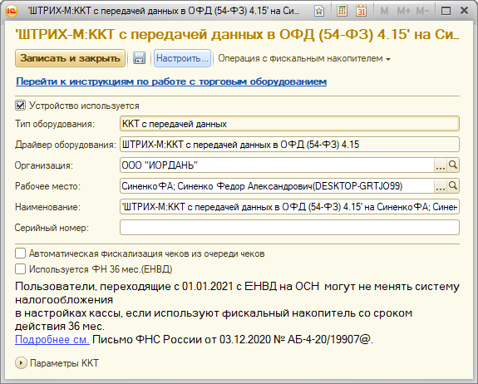

Рисунок 17 Заполненные данные о ПО

В окне настройки принтера выбираем порт, к которому подключен принтер (по умолчанию выбран COM-1). Во всех случаях, рабочим портом является порт COM-3 и нажимаем кнопку «Проверка подключения». Когда все настроено, принтером можно пользоваться.

**3.4 Реализация механизма работы с принтером.**

Нами было принято решение создание нового документа «Чеки ККМ» и нового регистра сведения, куда будут попадать все пробитые чеки и информация о кассовой смене и данных о чеке (дата, кассир, сумма). Сам документ представляет из себя обычный документ для нашей конфигурацией с вкладками «Шапка», «Товары», «Оплата». Во вкладке «Шапка» кассир заполняет такую информацию, как: организация, тип операции (возврат, продажа) и склад, с которого будут списываться номенклатура (ювелирные изделия). После заполнения шапки, во вкладке «Товары» кассир заносит номенклатуру с помощью сканера штрихкода. Когда все данные в табличную часть были занесены, кассир во вкладке «Оплата» выбирает тип оплаты: наличные, безналичная оплата. Чтобы пробить чек, кассир должен вернуться на первую вкладку и нажать на кнопку «Пробить чек», где появляется окно с вариантом печати чека.

* Подробный чек. В чеке будут все позиции, которые есть в табличной части документа. То есть, если в табличной части имеется 100 товаров, то на чеке будут все 100 товаров.
* Свернуть чек по номенклатуры. В чеке будут выведены позиции «свернутые» по артикулу со средней ценой.
* Свернуть чек по металлу. В чеке будут позиции «свернутые» по металлу (Серебро, Золото).

После выбора варианта чека, табличная часть документа передается в Принтер ККТ. Пример чека:

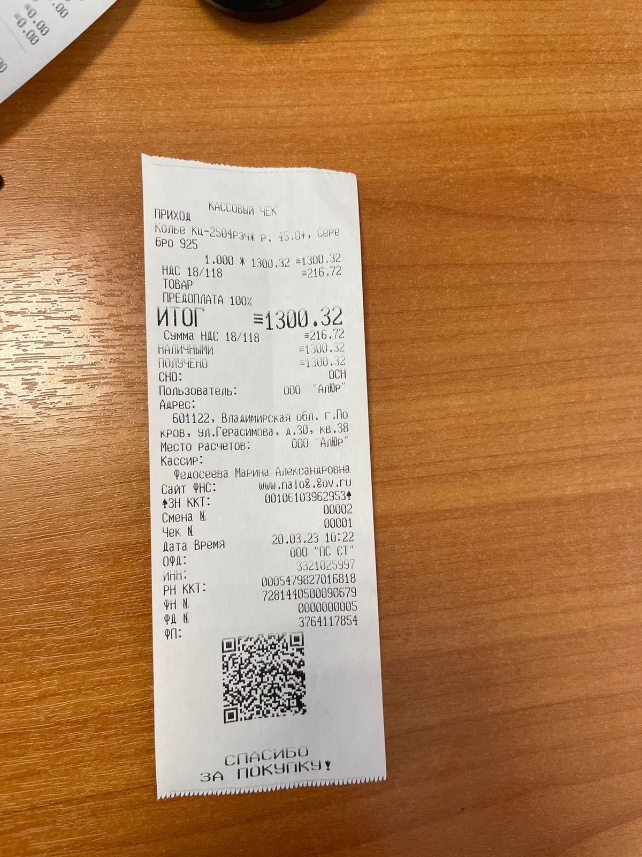

Рисунок 18 Результат фискализации чека

После того, как чек вышел из ККТ, сам чек попадает в регистр сведений «Фискальные операции», который отслеживает все пробитые чеки. Для безопасности, была введена такой запрет, что после пробития чека документ блокируется и изменять его нельзя, чтобы не было фальсификации. Так же, не малый момент, чек должен быть пробит на текущую дату.

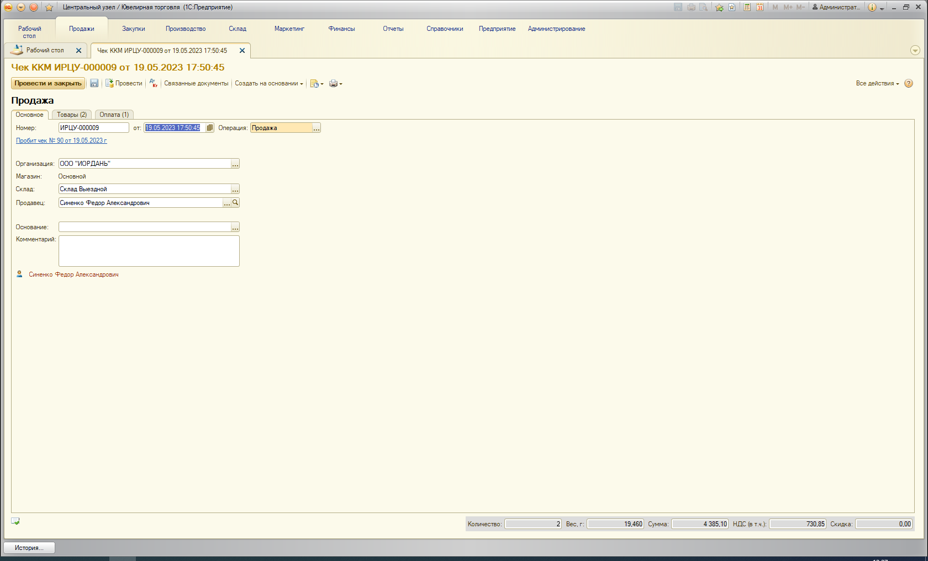

Рисунок 19 Внешний вид документа «Чек ККМ»

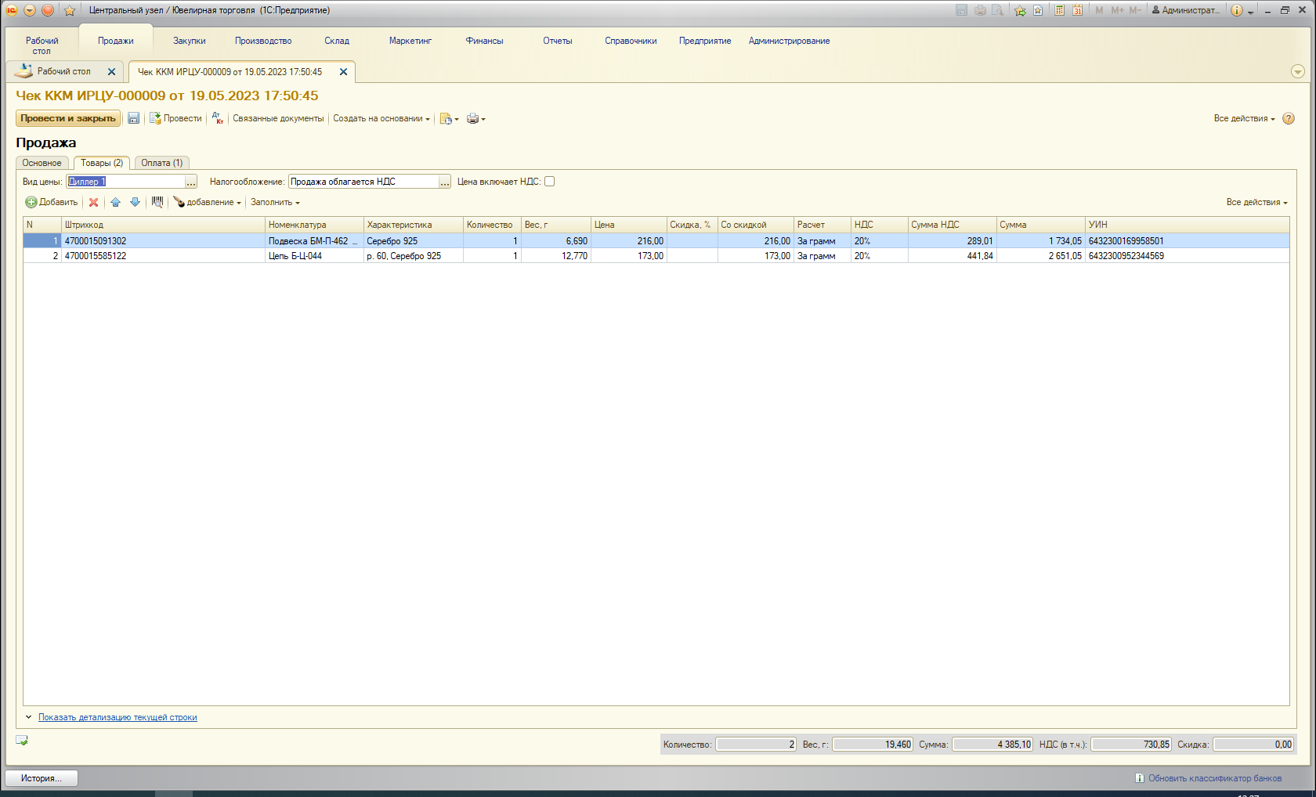

Рисунок 20 Табличная часть документа

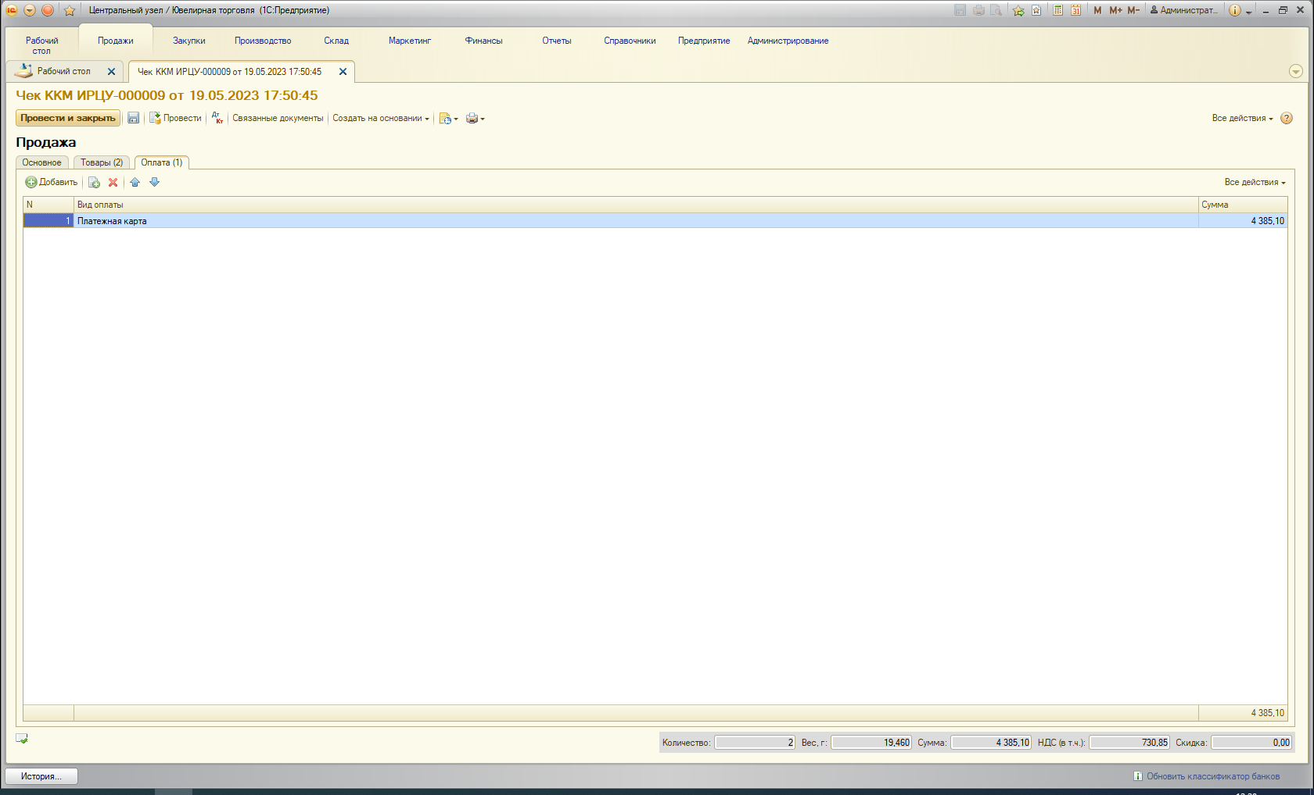

Рисунок 21 Вид этапа оплаты чека

# Глава 4. Результаты внедрения БПО в типовую конфигурацию

## **4**.1. Оценка эффективности внедрения

Для оценки эффективности внедрения «1С Библиотеки Подключаемого Оборудования» можно использовать различные показатели, в зависимости от конкретных целей и задач, которые решаются в вашей организации.

Некоторые из возможных показателей эффективности внедрения «1С Библиотеки Подключаемого Оборудования» могут включать:

* Увеличение производительности работы сотрудников за счет автоматизации процессов, связанных с подключением оборудования. Этот показатель можно оценить по времени, затрачиваемому на выполнение соответствующих задач до и после внедрения библиотеки.
* Сокращение количества ошибок при подключении оборудования. Это позволит снизить количество проблем, связанных с его эксплуатацией, что, в свою очередь, уменьшит затраты на техническое обслуживание и ремонт.
* Оптимизация затрат на закупку нового оборудования. Благодаря возможности использования различных типов оборудования, компании могут выбирать модели, которые лучше всего подходят для решения конкретных задач, что может снизить затраты на закупку и обслуживание нового оборудования.
* Увеличение скорости и точности обработки данных, связанных с подключенным оборудованием. Этот показатель можно оценить по количеству запросов на техническую поддержку, которые необходимо было отправлять до и после внедрения библиотеки.
* Сокращение времени на обучение новых пользователей системы. Благодаря удобному интерфейсу и возможности автоматической настройки подключения, новые сотрудники могут быстрее начать работу с системой и продуктивнее выполнять свои задачи.

В целом, эффективность внедрения «1С Библиотеки Подключаемого Оборудования» зависит от множества факторов, включая специфику деятельности вашей компании и требования к работе с оборудованием. Поэтому перед оценкой эффективности внедрения стоит определить конкретные цели и задачи, которые должны быть решены, а также выбрать наиболее подходящие показатели для оценки результатов внедрения.

**4.2.** Анализ экономической выгоды от использования БПО

"1С: Библиотека Подключаемого Оборудования" является программным продуктом, который предназначен для автоматизации работы с периферийными устройствами, такими как кассовые аппараты, сканеры штрих-кодов, принтеры чеков и т.д. Программа предоставляет единую точку подключения и управления всеми такими устройствами.

Преимущества использования "1С: Библиотеки Подключаемого Оборудования" включают:

* Уменьшение времени на обработку документов и снижение затрат на выполнение рутинных операций.
* Высокая точность данных благодаря автоматическому считыванию информации с периферийных устройств.
* Улучшение качества обслуживания клиентов благодаря быстрому и точному выполнению заказов.

Однако, для того чтобы рассчитать экономическую выгоду от использования "1С: Библиотеки Подключаемого Оборудования" необходимо учитывать различные факторы, связанные с конкретным бизнес-процессом, в котором будет применяться данное программное обеспечение.

Также стоит учитывать стоимость приобретения и поддержки программы в течение ее использования. В целом, однако, использование "1С: Библиотеки Подключаемого Оборудования" может привести к увеличению эффективности работы и снижению расходов на рутинные операции, а также повышению уровня удовлетворенности клиентов, что может стать серьезным конкурентным преимуществом на рынке.

**4.3.** Оценка удовлетворенности пользователей системы

Данное внедрение очень помогло нашим клиентом, так как основная прибыль любого предприятия – это розничная продажа. БПО позволяет реализовать продажи с большей эффективностью и прибылью. Сейчас, данное обновление находится у всех наших клиентов.

# Заключение

В заключение можно отметить, что внедрение "1С: Библиотеки Подключаемого Оборудования" в типовую конфигурацию позволяет значительно расширить возможности программного продукта и повысить эффективность работы пользователей. Использование данной библиотеки дает возможность подключения широкого спектра оборудования различного назначения и автоматизации множества рабочих процессов.

Однако, следует учитывать, что успешное внедрение "1С: Библиотеки Подключаемого Оборудования" требует определенных знаний и навыков в области настройки и использования технических средств. Компания, реализующая данный проект, должна иметь квалифицированных специалистов, способных грамотно настроить и интегрировать необходимое оборудование в одну систему с программным продуктом.

Тем не менее, внедрение "1С: Библиотеки Подключаемого Оборудования" является достойным вложением, которое способно повысить эффективность работы компании за счет автоматизации процессов и ускорения работы с оборудованием.

В данном дипломном проекте было рассмотрено внедрение "1С: Библиотеки Подключаемого Оборудования" в типовую конфигурацию. Были изучены основные принципы работы БПО, перечень поддерживаемого оборудования, а также возможности и преимущества его использования. Были проведены работы по подготовке к внедрению, определен объем работ и сроки внедрения, спланирован бюджет на внедрение. В рамках этапов внедрения была произведена установка и настройка сервера БПО, настройка рабочих мест пользователя, тестирование работы БПО и обучение пользователей системы. В заключении была произведена оценка эффективности внедрения, анализ экономической выгоды от использования БПО и оценка удовлетворенности пользователей системы.

**Список иллюстраций**

Рисунок 1 Добавление ИС в список 13

Рисунок 2 Создание ИС 14

Рисунок 3 Создание ИС 15

Рисунок 4 Загрузка ИС 16

Рисунок 5 Загрузка ИС 17

Рисунок 6 Результат создании базы 17

Рисунок 7 Создание базы на сервере 18

Рисунок 8 Создание базы на сервере 18

Рисунок 9 Создание базы на сервере 19

Рисунок 10 Создание базы на сервере 19

Рисунок 11 Заполненные данные для серверного варианта базы 20

Рисунок 12 База в списке серверов 20

Рисунок 13 Добавление базы в список 21

Рисунок 14 Добавление базы 22

Рисунок 15 Окно для создания ПО 23

Рисунок 16 Окно для создания ПО 24

Рисунок 17 Заполненные данные о ПО 24

Рисунок 18 Результат фискализации чека 26

Рисунок 19 Внешний вид документа «Чек ККМ» 27

Рисунок 20 Табличная часть документа 27

Рисунок 21 Вид этапа оплаты чека 28

**Приложения**

**Приложение 1**

**Добавление чека в журнал фискализаций**

***#Область*** ПрограммныйИнтерфейс

Процедура ОбработкаОповещенияФормы(Форма, **ИмяСобытия,** Параметр, **Источник**) Экспорт

Штрихкод = "";

Если **Источник** = "ПодключаемоеОборудование" **И** Форма.ВводДоступен() Тогда

Если **ИмяСобытия** = "ScanData" Тогда

Если Параметр[1] = Неопределено Тогда

Штрихкод = Параметр[0];

**Иначе**

Штрихкод = Параметр[1][1];

КонецЕсли;

КонецЕсли;

**ИначеЕсли** **Источник** = "ФормаВводаШтрихкода" **И** **ИмяСобытия** = "ScanData" **И** Параметр.ИдентификаторВладельца = Форма.УникальныйИдентификатор Тогда

Штрихкод = Параметр.Штрихкод;

КонецЕсли;

Если **ЗначениеЗаполнено**(Штрихкод) Тогда

Если Найти(Форма.ИмяФормы, "Документ.ЗаказКлиента") > 0 Тогда

ЗаказыКлиент.ОбработатьШтрихкод(Штрихкод, Форма);

**Иначе**

РаботаСДокументамиКлиент.ОбработатьШтрихкод(Штрихкод, Форма);

КонецЕсли;

КонецЕсли;

КонецПроцедуры

Процедура ЧекККМОбработкаНавигационнойСсылки(Форма, НавигационнаяСсылкаФорматированнойСтроки) Экспорт

Если НавигационнаяСсылкаФорматированнойСтроки = "ПробитьЧек" Тогда

ОчиститьСообщения();

Если Форма.Модифицированность **ИЛИ** НЕ Форма.Объект.Проведен Тогда

ПоказатьПредупреждение( , "Пробить чек возможно только для проведенного документа.");

Возврат;

**ИначеЕсли** НачалоДня(Форма.Объект.Дата) <> НачалоДня(ТекущаяДата()) Тогда

ТекстПредупреждения = "Дата документа отличается от текущей.

|Для пробития чека проведите документ текущей датой.";

ПоказатьПредупреждение( , ТекстПредупреждения);

Возврат;

КонецЕсли;

Если Форма.Объект.Свойство("ВидДоговора") **И** Форма.Объект.ВидДоговора = ПредопределенноеЗначение("Перечисление.ВидыДоговоров.КомиссииСКомиссионером") Тогда

ТекстПредупреждения = "По договорам комиссии чек пробивается из документа Отчет комиссионера

|по факту реализации им товара.";

ПоказатьПредупреждение( , ТекстПредупреждения);

Возврат;

КонецЕсли;

Если Форма.Объект.Оплата.Итог("Сумма") <> Форма.Объект.СуммаДокумента Тогда

ПоказатьПредупреждение(, "Сумма оплат не равна сумме документа.");

Возврат;

КонецЕсли;

Если ПодключаемоеОборудованиеЮТВызовСервера.ПробитЧекДокумента(Форма.Объект.Ссылка) Тогда

ЗаголовокИнформации = НСтр("ru = 'Ошибка фискализации чека'");

ТекстИнформации = НСтр("ru = 'Чек уже фискализирован на фискальном устройстве.'");

ОбщегоНазначенияЮТКлиент.ВывестиИнформациюДляРМКУправляемой(ЗаголовокИнформации, ТекстИнформации);

Возврат;

КонецЕсли;

РабочееМесто = Неопределено;

Если МенеджерОборудованияКлиент.ОбновитьРабочееМестоКлиента() Тогда // Проверка на определенность рабочего места ВО.

РабочееМесто = МенеджерОборудованияКлиентПовтИсп.ПолучитьРабочееМестоКлиента();

КонецЕсли;

Если НЕ **ЗначениеЗаполнено**(РабочееМесто) Тогда

ЗаголовокИнформации = НСтр("ru = 'Ошибка определения рабочего места'");

ТекстИнформации = НСтр("ru = 'Не удалось определить рабочее место.

|Обратитесь к администратору системы.'");

ОбщегоНазначенияЮТКлиент.ВывестиИнформациюДляРМКУправляемой(ЗаголовокИнформации, ТекстИнформации);

Возврат;

КонецЕсли;

ДополнительныеПараметры = Новый Структура;

ДополнительныеПараметры.Вставить("Форма", Форма);

ОписаниеОповещения = Новый ОписаниеОповещения("ФискализацияЧека_Продолжить", ЭтотОбъект, ДополнительныеПараметры);

ОткрытьФорму("ОбщаяФорма.ФормированиеЧекаККМ", , , Форма.УникальныйИдентификатор, , , ОписаниеОповещения, РежимОткрытияОкнаФормы.БлокироватьВесьИнтерфейс);

**ИначеЕсли** НавигационнаяСсылкаФорматированнойСтроки = "ОткрытьЧек" Тогда

ОткрытьЗаписьЖурналаФискальныхОпераций(Форма);

КонецЕсли;

КонецПроцедуры

Процедура ПередНачаломДобавленияСтрокиОплаты(Форма, Отказ) Экспорт

Если Форма.Объект.Оплата.Количество() = 0 Тогда

Отказ = **Истина**;

НоваяСтрока = Форма.Объект.Оплата.Добавить();

НоваяСтрока.Сумма = Форма.Объект.Товары.Итог("Сумма");

Форма.Элементы.Оплата.ТекущаяСтрока = НоваяСтрока.ПолучитьИдентификатор();

КонецЕсли;

КонецПроцедуры

***#КонецОбласти***

***#Область*** СлужебныеПроцедурыИФункции

// Открыть форму записи журнала фискальных операций.

//

// Параметры:

// Форма - УправляемаяФорма - Форма.

//

Процедура ОткрытьЗаписьЖурналаФискальныхОпераций(Форма)

ПараметрыЗаписи = Новый Структура();

ПараметрыЗаписи.Вставить("ДокументОснование", Форма.Объект.Ссылка);

**ЗначениеКлюча** = Новый Массив;

**ЗначениеКлюча.Добавить**(ПараметрыЗаписи);

КлючЗаписи = Новый("РегистрСведенийКлючЗаписи.ЖурналФискальныхОпераций", **ЗначениеКлюча**);

ПараметрыФормы = Новый Структура;

ПараметрыФормы.Вставить("Ключ", КлючЗаписи);

ОткрытьФорму("РегистрСведений.ЖурналФискальныхОпераций.ФормаЗаписи", ПараметрыФормы, Форма);

КонецПроцедуры

Процедура ФискализацияЧека_Продолжить(РезультатВыполнения, ДополнительныеПараметры) Экспорт

Если РезультатВыполнения = Неопределено Тогда

Возврат;

КонецЕсли;

ПараметрыФискализации = ПодключаемоеОборудованиеЮТВызовСервера.ПолучитьПараметрыФискализацииДокумента(ДополнительныеПараметры.Форма.Объект.Ссылка, РезультатВыполнения);

Если НЕ ПараметрыФискализации.Отказ Тогда

ДополнительныеПараметры.Форма.Доступность = Ложь;

ДополнительныеПараметры.Вставить("ПараметрыФискализации", ПараметрыФискализации);

ФорматноЛогическийКонтрольКлиентСервер.ПровестиФорматноЛогическийКонтроль(ПараметрыФискализации, ПараметрыФискализации.УстройствоПечати);

ОписаниеОповещения = Новый ОписаниеОповещения("ФискализацияЧека_Завершение", ЭтотОбъект, ДополнительныеПараметры);

МенеджерОборудованияКлиент.НачатьФискализациюЧекаНаФискальномУстройстве(ОписаниеОповещения, ДополнительныеПараметры.Форма.УникальныйИдентификатор, ПараметрыФискализации, ПараметрыФискализации.УстройствоПечати, , Неопределено);

**Иначе**

ОбщегоНазначенияЮТКлиент.ВывестиИнформациюДляРМКУправляемой(ПараметрыФискализации.ИнформацияОбОшибке.ЗаголовокИнформации, ПараметрыФискализации.ИнформацияОбОшибке.ТекстИнформации);

КонецЕсли;

КонецПроцедуры

Процедура ФискализацияЧека_Завершение(РезультатВыполнения, ДополнительныеПараметры) Экспорт

ДополнительныеПараметры.Форма.Доступность = **Истина**;

Если РезультатВыполнения.Результат Тогда

ДополнительныеПараметры.Форма.ТолькоПросмотр = **Истина**;

ДополнительныеПараметры.Форма.Объект.Дата = РезультатВыполнения.ВыходныеПараметры[3];

ТекстЧекККМ = "Пробит чек № " + РезультатВыполнения.ВыходныеПараметры[1] + " от " + Формат(РезультатВыполнения.ВыходныеПараметры[3], "ДФ=dd.MM.yyyy") + " г";

ДополнительныеПараметры.Форма.ЧекККМ = Новый ФорматированнаяСтрока(ТекстЧекККМ, , , , "ОткрытьЧек");

ПараметрыЗаписи = Новый Структура("РежимЗаписи, РежимПроведения", РежимЗаписиДокумента.Проведение, РежимПроведенияДокумента.Оперативный);

Попытка

ДокументЗаписан = ДополнительныеПараметры.Форма.Записать(ПараметрыЗаписи);

**Исключение**

ДокументЗаписан = Ложь;

КонецПопытки;

ПодключаемоеОборудованиеЮТВызовСервера.ДобавитьЗаписьВЖурналФискальныхОпераций(ДополнительныеПараметры.ПараметрыФискализации, РезультатВыполнения);

Если НЕ ДокументЗаписан Тогда

ЗаголовокИнформации = НСтр("ru = 'Ошибка записи документа'");

ТекстИнформации = НСтр("ru = 'При записи документа произошла ошибка.'");

ОбщегоНазначенияЮТКлиент.ВывестиИнформациюДляРМКУправляемой(ЗаголовокИнформации, ТекстИнформации);

КонецЕсли;

**Иначе**

ЗаголовокИнформации = НСтр("ru = 'Ошибка фискализации чека'");

ТекстИнформации = РезультатВыполнения.ОписаниеОшибки;

ОбщегоНазначенияЮТКлиент.ВывестиИнформациюДляРМКУправляемой(ЗаголовокИнформации, ТекстИнформации);

КонецЕсли;

КонецПроцедуры

***#КонецОбласти***

**Приложение 2**

**Результаты проверки ВКР на антиплагиат**

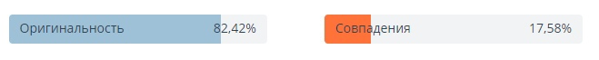

**Список использованных источников**

1. Кашаев С. М. Программирование в 1С: Предприятие 8.3. – " Издательский дом"" Питер""", 2014.
2. Широбокова С. Н. Методика построения объектно-ориентированных моделей экономических приложений на платформе «1С: Предприятие» с использованием языка UML //Bulletin of the South-Russian state technical University (NPI) Series Socio-economic Sciences. – 2014. – №. 2. – С. 28-33.
3. Радченко М., Хрусталева Е. 1С: Предприятие 8.3. Практическое пособие разработчика. Используем 1C: EDT (+ 2epub). – Litres, 2023.
4. Фролов а. С. Использование подключаемого оборудования на платформе" 1с: предприятие 8.3" //информационные технологии. – 2016. – с. 173-182.
5. Попов В. Ю., Сычева Н. А. Разработка внешней компоненты для подключения и внедрения стороннего оборудования в" 1С: Предприятие" //Вестник Кыргызско-Российского Славянского университета. – 2019. – Т. 19. – №. 8. – С. 20-25.